GUÍA DE AYUDA PADOR para CO- SOLICITANTES

¿QUÉ es PADOR? 2

¿QUIÉN puede registrarse en PADOR? 2

¿POR QUÉ registrar mi organización en PADOR? ¿El registro es obligatorio? 3

¿CUÁNDO registrarse? ¿Cuándo actualizar una cuenta? 3

CÓMO registrar una organización en PADOR: 4

PASO 1. Empezando: Información solicitada y documentos a enviar 4

PASO 2. Identificación Personal - ID (Identificación) de usuario y contraseña 4

PASO 3. Registrar su organización en PADOR 6

Registro de su organización en PADOR 7

Solo dos pantallas a completar: ‘datos administrativos y ‘perfil’ 7

PANTALLA: DATOS ADMINISTRATIVOS 8

PANTALLA: PERFIL 9

Estrategia y metodología 10

PANTALLA: INFORMACIÓN ADICIONAL 10

*PASO 4. Envío: Valide el registro y obtenga su EuropeAid ID* 11

PANTALLA: DECLARACIÓN DE HONOR, FIRMA 11

*Actualizar su cuenta PADOR 12

* Gestión de usuarios 12

* Búsqueda de asociados 12

* Ayuda 13

**Anuncio Importante: A partir del 16 de mayo de 2022, los usuarios tendrán que utilizar la verificación de 2 factores de EU Login para acceder a e-Calls PROSPECT y e-Calls PADOR. EU Login es el servicio de autenticación de usuarios de la Comisión Europea. La autenticación de EU Login, compuesta por una dirección de correo electrónico y una contraseña, permite a los usuarios autorizados acceder a una amplia gama de servicios web de la Comisión mediante diversos métodos de verificación. Le animamos a que descargue la aplicación EU Login de la tienda de aplicaciones de su teléfono móvil para utilizarla como método de verificación, y a que confirme las solicitudes de validación mediante un código PIN, un identificador facial, un código QR, etc. Ya puede iniciar sesión o crear su cuenta de EU Login. Consulte la Guía de EU Login para obtener más información, o póngase en contacto con nosotros para obtener ayuda.**

**QUÉ es PADOR?**

La *Potential Applicant Data On-Line Registration (PADOR)* es una base de datos en línea en la cual las organizaciones se registran ellas mismas y actualizan sus datos regularmente. Estos datos conciernen a la organización misma, no están ligados a ninguna propuesta de proyecto, y son usados por la Comisión Europa para evaluar los criterios de capacidad operacional y financiera así como para comprobar la elegibilidad de las organizaciones que participan en las convocatorias de propuestas.

PADOR fue lanzado por EuropeAid para que:

* Los potenciales co-solicitantes no tengan la necesidad de enviar todos los datos relacionados con su organización, juntos con su proposición financiera, cada vez que participen en una Convocatoria de propuestas. Los co-solicitantes ahora solo tienen que indicar en su formulario de solicitud su número único de identificación, llamado Europeaid ID (número PADOR), el cual se crea después del registro en PADOR.
* Permitir a EuropeAid tener un mayor conocimiento de sus (potenciales) asociados en la cooperación al desarrollo.

**¿QUIÉN puede registrarse en PADOR?**

El registro en la base de datos está abierto, en principio, a todas las organizaciones que:

* Estén activas y tengan capacidades en el ámbito del desarrollo;
* Soliciten subvenciones de EuropeAid, a largo o corto plazo;
* Tienen estatutos oficialmente registrados (o documentos equivalentes) y han establecido sus propias cuentas anuales;
* Tienen capacidad para hablar en nombre de sus miembros.

La inscripción en PADOR no está abierta a los individuos. Las personas que deseen participar en las convocatorias de propuestas deben asegurarse de que las normas generales de la convocatoria lo permitan.

La Comisión únicamente negocia con el representante que tiene capacidad para firmar contratos (que tiene la responsabilidad del presupuesto y los pagos.) Sólo las organizaciones que tengan esta capacidad serán elegibles para recibir subvenciones.

Por ejemplo:

1. Un laboratorio que trabaja para una universidad no tiene un estatus legal. Sólo su sede tiene la autoridad para firmar un contrato. Los datos administrativos que deben introducirse en PADOR se refieren a la sede, no al laboratorio.
2. Una organización Europea puede tener sucursales en varios países. Si una rama está legalmente registrada en un país, con autoridad para firmar contratos y ejecutar pagos (en una cuenta bancaria no vinculada a la sede central), se considerará elegible para recibir ayudas, pero los datos introducidos por la sucursal (rama) en PADOR deben corresponder a su propia experiencia (a nivel de rama) y no a la experiencia de la sede central o de otras ramas que pertenecen a la misma "familia" de la organización.

En otras palabras, la personalidad jurídica de una organización y su elegibilidad está reconocida por el Órgano de contratación en función de sus estatutos. La elegibilidad se establece en base a la ley bajo la cual está registrada la oficina y el lugar de registro y no en el accionariado y la estructura administrativa de la entidad.

**¿POR QUÉ registrar mi organización en PADOR? ¿El registro es obligatorio?**

El registro en PADOR es necesario para las organizaciones con el fin de:

1. obtener un número de identificación (EuropeAid ID),
2. cargar toda la información relativa a su perfil que será tomada en consideración por el Comité de Evaluación de la Convocatoria de propuestas para la cual quieren participar (datos administrativos, financieros, experiencia previa, etc.)
3. darse a conocer no sólo a la Comisión Europea sino también a otras organizaciones a través de la herramienta "búsqueda de socios locales".

El registro en PADOR es obligatorio para todos los co-solicitantes y las entidades afiliadas de las Convocatorias de propuestas, agentes no estatales y administraciones públicas, incluyendo las autoridades locales. Sin embargo, puede haber excepciones a la obligación de registrarse en PADOR. Por favor refiérase siempre a las guía de la convocatoria en la que está interesado y compruebe si la solicitud de dispensa de registro en PADOR es aplicable. Por ejemplo, cuando el registro en PADOR es objetivamente imposible, en las Convocatorias lanzadas en países en situaciones de guerra o donde el acceso a Internet es muy difícil.

Cuando se utiliza el**[PADOR Off-line form](http://ec.europa.eu/europeaid/work/onlineservices/pador/documents/pador_offline_form_es.pdf)** [(](http://ec.europa.eu/europeaid/work/onlineservices/pador/documents/pador_offline_form_es.pdf)Anexo de la Guía de la Convocatoria), usted necesita enviarlo junto con el documento de síntesis de acuerdo con las instrucciones de la sección 2.3. de la Guía de la Convocatoria. Una justificación (a justification of what) así como los documentos adjuntos al formulario (cuando sea posible) son solicitados.

Para todas las organizaciones que tienen acordada la solicitud de dispensa, EuropeAid se compromete a iniciar la inscripción de dicha organización en PADOR, y si, en una etapa posterior, la organización desea actualizar sus datos, una solicitud de acceso deberá ser enviada al helpdesk PADOR [INTPA-SUPPORT-SERVICES@ec.europa.eu](mailto:INTPA-SUPPORT-SERVICES@ec.europa.eu)

Cualquier dispensa sólo será de aplicación para la convocatoria de propuestas en el marco de la cual fue solicitada.

**¿CUÁNDO registrarse? ¿Cuándo actualizar una cuenta?**

Se anima a las organizaciones interesadas en la cooperación al desarrollo cofinanciada por la UE a registrarse en PADOR no como requisito a cumplir antes del plazo límite en determinadas convocatorias de propuestas, sino más bien como un ejercicio aislado, en vista de futuras convocatorias.

Los co-solicitantes y los entidades afiliadas deberán estar registrados en PADOR antes de la fecha límite para la presentación del documento de síntesis (especificado en la guía de cada convocatoria de propuestas).

Una vez registrados, los co-solicitantes y los entidades afiliadas deben actualizar su cuenta PADOR **antes del plazo límite que se ha mencionado anteriormente.** Es importante recordar que el Comité de Evaluación a cargo de cada convocatoria de propuestas sólo tendrá en cuenta los datos que han sido recientemente Completados -> guardados (en las pantallas correspondientes) -> Y enviados (a través de la pantalla "firma").

Se aconseja a los usuarios reservar al menos 10 días antes del plazo (de la fecha límite) de la convocatoria de propuestas con el fin de completar satisfactoriamente el registro en PADOR a tiempo.

CÓMO registrar una organización en PADOR:

**PASO 1. Empezando: Información solicitada y documentos a enviar**

Para registrarse en PADOR necesitará:

* una conexión a Internet suficientemente estable – para que todas las funcionalidades de la aplicación funcionen de manera correcta, utilicen Internet Explorer V8 o superior o Mozilla Firefox V3 o superior.
* la dirección de correo electrónico de su organización.
* una dirección de correo electrónico personal.
* un ID de usuario (log in) y una contraseña ECAS**[1]** para su identificación personal. El registro ECAS se realiza mediante la creacion de una cuenta en el link siguiente

<https://ecas.ec.europa.eu/cas/eim/external/register.cgi?loginRequestId=ECAS_LR-16303033-oQyDmn4UEfn0j4BxpihV1KJBjAjKgD3eymxJ4AtVPxpI0aBRfnv2vFp1fM2SyDOIev0q5JKyaoYwkAyhn3igoW-rS0vSrmBGYCkccjWRtYxvq-R40cB0kkZHUm9Cod6qX4B6UvpZYb6LfcDIp3weklbzqmr1ukGfTj0Dw7PQElqxAVGv02JNgHi4xut8zQzm1fwf0>

Se le solicitará completar información relacionada con:

* el tipo de organización.
* los grupos que se benefician de la actividad de su organización.
* los sectores y las áreas geográficas en las que su organización es activa.
* la experiencia de su organización en las áreas arriba mencionadas (número, duración, tamaño de los proyectos etc...).
* los datos financieros y los orígenes financieros de su organización.

Para una descripción más detallada de los datos obligatorios requeridos en cada pantalla de PADOR, por favor consulte la tabla presentada al principio de cada sección de esta guía.

También necesitará cargar los siguientes documentos y ADEMÁS una traducción en inglés, francés o español (obligatorio, si los documentos originales no están en una lengua de la UE):

* estatutos/escrituras de constitución (una organización que desee registrarse en PADOR debe estar legalmente registrada en un país).

Puede completar las pantallas de PADOR en inglés, francés o español.

Una vez que toda la información y documentos anteriormente mencionados están disponibles y preparados para ser cargados/registrados, necesitará 2 horas para completar el registro en PADOR.

**PASO 2. Identificación Personal *- ID (Identificación) de usuario y contraseña***

**PADOR es una base de datos de organizaciones. Sin embargo la gestión de los datos PADOR de las organizaciones está hecha por individuos, los cuales tienen que ser identificados con sus propios derechos de acceso (vía el Servicio de Autentificación de la Comisión Europea - ECAS ID de usuario y contraseña).**

1. **VAYA** a la página de PADOR

[e-Calls PADOR - EXACT External Wiki - EN - EC Public Wiki (europa.eu)](https://wikis.ec.europa.eu/display/ExactExternalWiki/e-Calls+PADOR)

Si tiene ya un ID de usuario y una contraseña ECAS, vaya al paso 3.

1. **PULSE en el hiperenlace de la sección "Nuevo usuario"** Cuando pulse en el hiperenlace 'Seguir', será remitido a la página de registro ECAS.

**Cuando su registro esté completo, vuelve a la página web PADOR (ver paso 1).**

1. **PULSE en el hiperenlace 'CREAR' en la sección ‘ACCESSO A PADOR’.**
2. **COMPLETE *AL MENOS* TODOS los campos** mencionados en naranja:

* Nombre de la organización
* Dirección de correo electrónico de su organización
* Tipo de entidad legal
* País
* Código postal y/o apartado de correos

1. **Pulse en "ENVIAR"** para enviar los datos de la organización.

El sistema comprobará si su organización ya ha sido registrada en PADOR. El proceso puede durar algunos minutos.

1. **Una lista de organizaciones con datos similares a los de la que Vd. ha registrado aparecerá** (Nombre, dirección, correo electrónico, código postal y/o apartado de correos, número de IVA, etc.).

Para estar seguro de que no está creando una cuenta doble para su organización que podría estar ya registrada, pulse en modificar para refinar la búsqueda Ejemplo: teclee el nombre de su organización utilizando una ortografía diferente o en otra lengua. *(Para más información por favor refiérase a la sección "Identificación" del documento FAQ)*.

1. Si su organización no aparece en la lista, pulse en "mi organización no está en la lista " y vaya al paso 3.
2. Si su organización aparece en la lista, pulse en "Seleccione" al lado de su organización. Si su organización aparece más de una vez en la lista de las organizaciones registradas en PADOR, tiene que estar seguro de que "selecciona" la organización con el valor de "FEL" empezando con el código '6'.

La razón por la cual tiene que seleccionar la organización que empiece con un '6' es porque ese registro de su organización ha sido ya validado por la Comisión Europea.

1. En la pantalla siguiente, tendrá que proporcionar una justificación explicando por qué solicita un acceso a esta organización en PADOR.

Si varios usuarios ya están vinculados a esta organización, un correo electrónico será enviado automáticamente a la dirección de correo mencionada en PADOR como dirección de correo de la organización y a las de las personas registradas para la organización. Si tiene acceso al buzón de la Organización, puede comprobar quien puede concederle acceso a la organización en PADOR.

Si ningún usuario está vinculado a esta organización, un correo electrónico será enviado a la dirección de correo de la organización en PADOR, a su dirección de correo (mencionada en su perfil ECAS) y al Helpdesk PADOR. Si tiene acceso al buzón de la Organización, ha de responder al correo electrónico pidiendo al PADOR Helpdesk que le conceda el acceso a la organización en PADOR.

Al recibir los accesos, usted será informado.

1. Acceso a PADOR. En la página de bienvenida, encontrará un hiperenlace dirigiéndole a la organización para la cual Usted tiene permiso en PADOR. Pulse en este hiperenlace. Usted podrá poner al día las apropiadas secciones de la organización. Si necesita información sobre alguna pantalla en concreto, por favor refiérase a las secciones relevantes de este manual.
2. **¿Más ayuda? Por favor sitúe el cursor en el icono (?) al lado de cada campo (una ventana informativa aparecerá). Consulte asimismo las Secciones 2 y 3 del documento preguntas frecuentes (FAQ).**
3. **AHORA puede empezar a registrar/actualizar su organización en PADOR.**

Cualquier usuario que haya obtenido una contraseña ECAS puede registrar tantas organizaciones como desee, usando su acceso y contraseña personal ECAS, enlazadas a su dirección email personal. Esta opción está disponible en la página principal de PADOR pulsando en el enlace "Usted tiene un nombre de usuario" y después en "Usted quiere crear una cuenta para una organización".

**PASO 3. Registrar su organización en PADOR**

Para registrar una organización en PADOR es necesario rellenar una por una las pantallas que aparecen en el lado izquierdo de la pantalla bajo el título “Pantallas a rellenar”. El diseño de algunas pantallas depende de la información proporcionada en la pantalla anterior. De hecho, como podrá observar, podrá proceder con el registro sólo cuando las dos primeras pantallas estén completadas (Administración de datos y perfil).

**PANTALLAS A COMPLETAR** - por favor recuerde que:

1. **CAMPOS REQUERIDOS rellene al menos todos los campos de color naranja en cada pantalla**
2. **DE ARRIBA A ABAJO complete las pantallas en el** **orden que el que se enumeran**
3. **GUARDE La información introducida en cada pantalla antes**

**de pasar a la siguiente**

**FIRME**

**no olvide firmar (=validar los datos)**

**Los datos FEL**

La Dirección General (DG) de Presupuesto gestiona el presupuesto de la Comisión Europea (CE). Para ello, la DG de presupuesto ha creado una base de datos en la cual cada contratista puede ser identificado. Cada contratista potencial rellena una Ficha de Entidad Legal (FEL), que contiene todos los datos administrativos que permite su identificación (por ejemplo, nombre y dirección oficiales de la organización). Los códigos "FEL 6" (empiezan con 6000) se asignan a las organizaciones que ya han recibido subvenciones Europeas. Este código es único y válido para todas las operaciones con la CE.

El procedimiento para cambiar los datos FEL se explica más abajo:

1. Envíe un correo electrónico al servicio de ayuda PADOR [(europeaid-pador@ec.europa.eu)](mailto:europeaid-pador@ec.europa.eu), mencionando qué campos exactamente usted desea modificar.
2. Por favor, adjunte a su correo la versión escaneada de un formulario FEL relleno y firmado con la información que desee que aparezca en su perfil PADOR. Puede obtener un formulario FEL aquí

[http://ec.europa.eu/budget/contracts_grants/info_contracts/legal_entities/legal_entities_en.cfm](http://ec.europa.eu/budget/contracts_grants/info_contracts/legal_entities/legal_entities_en.cfm%23es) [#es.](http://ec.europa.eu/budget/contracts_grants/info_contracts/legal_entities/legal_entities_en.cfm%23es) Seleccione el formulario ‘Sociedad privada’ o ‘Entidad publica’, dependiendo del tipo legal de su organización.

1. Adjunte a su correo la versión escaneada de los documentos oficiales que prueben que los cambios solicitados son verdaderos y necesarios (estatutos, extracto de IVA, etc…, junto con una traducción de los citados documentos si no están en un idioma oficial de la UE.

En aras de la seguridad de los datos, los datos FEL 6 pueden ser modificados sólo por la DG de Presupuesto. Tenga en cuenta que, mientras que la solicitud de modificación de este tipo de datos se encuentra en trámite, el hecho de que los datos FEL no estén al día no impide que las solicitudes sean evaluadas, ni afectan a su valoración.

**Registro de su organización en PADOR**

***Solo dos pantallas a completar: ‘datos administrativos y ‘perfil’***

Si usted ha elegido el valor “co-solicitantes" en el campo “Motivo” de la pantalla “datos administrativos”, solo necesita completar la información en la pantalla “datos administrativos” (completamente) y la pantalla “Perfil” (parcialmente).

Todas la demás pantallas, excepto la de “Información adicional” ya no se encuentran disponibles (por favor, refiérase a la copia de pantalla del punto 3.2 como se muestra debajo).

***Mensaje de aviso en la pantalla de Perfil***

Un mensaje de aviso informa a los co-solicitantes de que deben rellenar solo dos pantallas:

**‘Sólo las pantallas de los Datos Administrativos y de Perfil son solicitadas para "co­solicitantes" y "entidades afiliadas". El resto de las pantallas de PADOR no podrán ser modificadas. Para modificar las pantallas restantes, cambie su estatus de "co­solicitante" o "entidad afiliada" a "solicitante" en la pantalla Datos Administrativos.’**

***PANTALLA: DATOS ADMINISTRATIVOS***

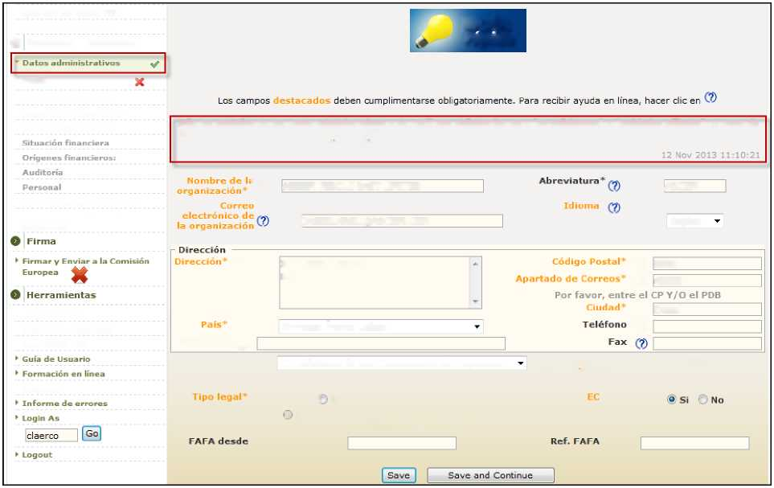

**► Perfil**

AECOM

[jason.krolliiaecom.com

English

®

Emiratos Árabes Unidos

**Sitio Web**

N/A

**Motivo**

®

Co-solicitante de una Convocatoria de Propuestas

**► Helpdesk**

®

® ®

® 0000

® 43266

**Experiencia sectorial**

**Experiencia Geográfica Información Cruzada**

**► Imprimir todo**

**\* Suprima el duplicado**

**► lista TODO EID**

**► Qué son los datos FEL?**

**► Gestión de Usuarios**

**0 Pantallas a completar**

**Consejo de Administración**

**\* Información adicional (opcional)**

GUÍA ***rapida***

**Hacer mi perfil publia > *(У)***

P.O.BOX 12345

CITY, UAE

Sólo las pantallas de los Datos Administrativos y de Perfil son obligatorias para "co-solicitantes" y 'entidades afiliadas”. El resto de las pantallas de PADOR no podrán ser modificadas. Para modificar las pantallas restantes, cambie su estatus de "co-solicitante" o "entidad afiliada" a "solicitante* en la pantalla Datos Administrativos.

**( Organismo De Derecho Público**

**° Organismo De Derecho Privado Y Público Con Forma Legal**

Dubai ®

**■® AECOM MIDDLE EAST LIMITO**

**Debe completar al menos la información en naranja tal y como se muestra en la copia**

**de pantalla para que las pantallas siguientes sean accesibles.**

Si la organización ha tenido un contrato con la CE (y entonces tiene un FEL 6), los datos FEL * (asterisco) se han introducido automáticamente y no pueden ser modificados directamente por el usuario. (vea pagina 6).

1. **COMPLETE *AL MENOS * TODOS los campos obligatorios:**

Nombre de la organización, correo electrónico de la organización, idioma, dirección, código postal o apartado de correos, país, ciudad, tipo de entidad legal, motivo y “Hacer mi perfil público”.

Motivo: elegir del menú desplegable la explicación más pertinente sobre por qué la organización se está registrando en PADOR (solicitante / co-solicitante / entidad afiliada /publicidad para ser conocido por la Comisión Europea). Si usted es un "solicitante "para una convocatoria de propuestas, y" co-solicitante "de otra convocatoria de propuestas lanzada en el mismo período de tiempo, por favor regístrese como "solicitante".

Si desea ver el resto de las pantallas, por favor pulse en el campo “Motivo” en la pantalla de “Datos administrativos” y seleccione ’Solicitante de convocatoria de propuestas’. Usted podrá ver toda la información restante.

Ver: ¿Quieres hacer el perfil de la organización público? Si marca "sí", entonces su organización aparecerá en la base de datos de la herramienta "búsqueda de asociados".

1. **GUARDE** *Ύ*

***PANTALLA: PERFIL***

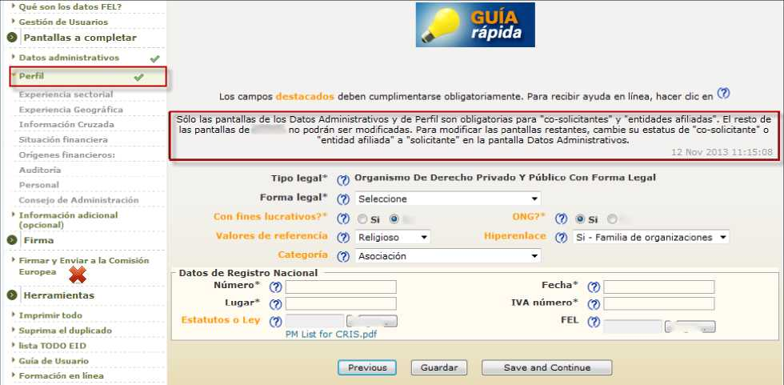

PADOR

**No**

**No**

Browse,

Browse.

**Debe completar esta pantalla para que las siguientes sean accesibles (accesible=verde).**

**Si su organización ha tenido un contrato con la CE, y por lo tanto una FEL 6, los datos FEL** *(asterisco) son automáticamente introducidos y no pueden ser modificados por el usuario. (vea página 6).

1. **COMPLETE TODOS los campos obligatorios**:

Sin ánimo de lucro, Valores de referencia, categorías, ONG, Hiperenlace, Estatutos o Ley, grupos destinatarios y sectores.

**Una lista de subsectores aparece haciendo clic en la flecha situada junto a cada sector**. Corresponde al demandante proporcionar información detallada o más general sobre los sectores, usar una combinación de sectores y subsectores, e incluir tantos sectores como tipo de experiencia adquirida en un proyecto intersectorial (por ejemplo, es posible marcar 4 Sectores cuando un proyecto determinado está comprendido en 4 sectores).

**Si un sector en el que su organización está activa no aparece en esta lista**, por favor proporcione la información pertinente en la pantalla "Informaciones adicionales".

**Si necesita cargar más de un documento**, por favor, escanéelos o comprímalos (. Zip, .rar) todos en un sólo archivo que luego podrá cargar en el campo disponible. El nombre del archivo/documento que desea cargar deberá estar escrito en caracteres latinos.

Si no puede cambiar el valor del campo ‘Animo de lucro’ De 'Sí 'a 'No' o viceversa, seleccione la forma legal de su organización como ‘Otro’ y cambie el valor del campo ‘Animo de lucro’. Tenga en cuenta que ésta solución va funcionar sólo si su organización no ha sido aún validada por la DG de Presupuestos (es decir, no tiene un ID FEL6). Si su organización tiene un FEL 6 ID consulte la página 6 de esta Guía.

1. **GUARDE!**

**Estrategia y metodología**

***PANTALLA: INFORMACIÓN ADICIONAL***

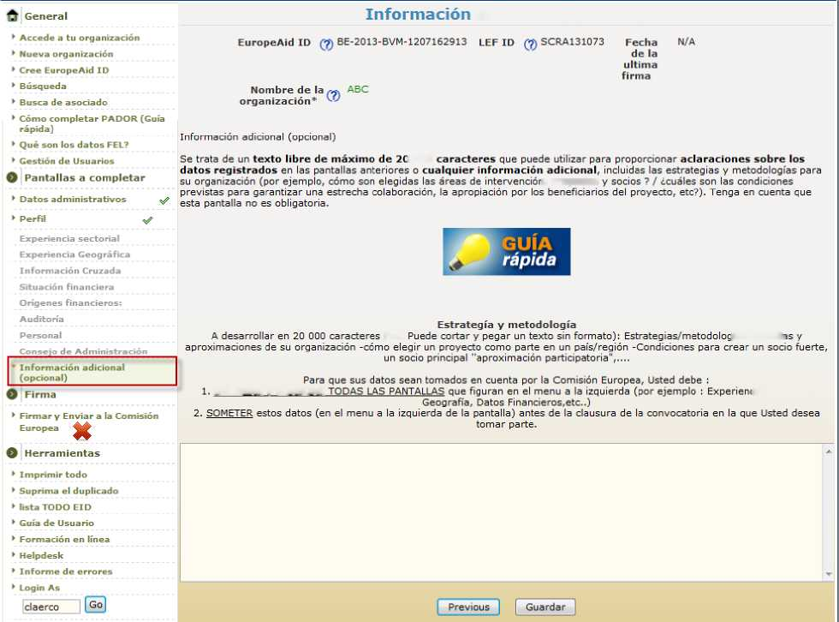

adicional (opcional)

**1.000**

i, proyectos

(Vd.

lías/filosofí<

:ia Sectorial,

RELLENAR y GUARDAR

**Esta pantalla es opcional (no obligatoria)**

**Aquí puede escribir la información que considere pertinente en relación con todas las pantallas anteriores de PADOR pero que usted no pudo incluir en campos/pantallas anteriores.** Tenga en cuenta que el número máximo de caracteres que puede escribir es 20.000.

Ya que esta pantalla es la última antes de la pantalla donde se le pedirá validar los datos que ha rellenado, también incluye:

**Una advertencia de que es necesario:**

* **Rellenar y Guardar los datos en las pantallas anteriores de PADOR**
* **Enviar estos datos** (pantalla "firmar" - en la lista de pantallas disponibles en el lado izquierdo) **antes del plazo límite de envío** de la convocatoria de propuestas en la que usted está interesado.

1. **GUARDE!** *Ύ*

***PASO 4. Envío: Valide el registro y obtenga su EuropeAid ID***

***PANTALLA: DECLARACIÓN DE HONOR, FIRMA***



1. Si algunos datos obligatorios faltan en PADOR, un hiperenlace apareceré en esta pantalla. Puede acceder a la página donde los datos obligatorios faltan y completar la información. Vuelva a la página "Firma" cuando esta etapa se acabe.
2. **MARQUE** la casilla que aparece junto a la frase "Declaro estar habilitado/a para representar y para comprometer la responsabilidad de la organización que se registra**".**
3. **ENVÍE!**



**Una vez que termine su registro obtendrá su EuropeAid ID, el cual tiene que indicar en**

**todos los futuros formularios de solicitud de las convocatorias de propuestas en las que**

**participe.** El EuropeAid ID de la organización se hará visible en la parte superior de todas las

pantallas de PADOR (si no, un "N/A" aparece en este campo en su lugar)**.**

Un correo electrónico será enviado a la dirección de correo de su organización confirmando el

Nro. EuropeAid ID de su organización. Los nombres de las personas con derecho de acceso al

perfil de la organización en PADOR será mencionados en el correo electrónico.

**\*Actualizar su cuenta PADOR**

Una vez registrado, **el co-solicitante debe actualizar su cuenta PADOR en el plazo de presentación de los documentos de síntesis** (especificado en la guía de cada convocatoria depropuestas). **Es importante recordar que el Comité de Evaluación a cargo de cada convocatoria de propuestas sólo tendrá en cuenta los datos que han sido recientemente:**

**Completados** y **Guardados** (en las pantallas correspondientes) **y enviados** (vía la pantalla "Firmar")! En otras palabras, para actualizar un perfil no es suficiente con acceder a la cuenta de su organización, **cambiar** los datos que desea actualizar y **guardar** dichos datos en cada pantalla. **Además** tiene que **firmar de nuevo** la declaración (Paso 4) **(= para** **validar, enviar datos de nuevo).**

**Sabrá que todos sus datos han sido completados y enviados correctamente cuando en elmenú de la izquierda haya un símbolo verde en todas las pantallas obligatorias. No olvide actualizar su estado como solicitante, co-solicitante o entidades afiliadas (en la pantalla de datos administrativos).** Esto es importante porque algunos campos y documentos no se requieren para co-solicitantes.

1. « European Commission Authentification Service ».